§ 9. Схемы
Многообразие схем
В повседневной жизни нас окружает множество разнообразных схем: схемы проезда, схемы дорожных развязок, схема метрополитена, схема расположения мест в зрительном зале, схема движения пригородных электропоездов и многое другое.
Схема — это представление некоторого объекта в общих, главных чертах с помощью условных обозначений. С помощью схемы может быть представлен и внешний вид объекта, и его структура. Например, представление о внешнем виде квартиры можно получить по схеме на рис. 2.22. На рис. 2.23 представлена схема проезда в Бородино.
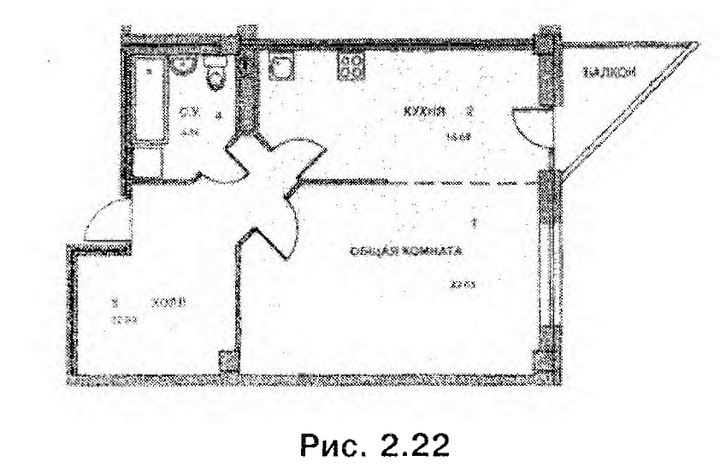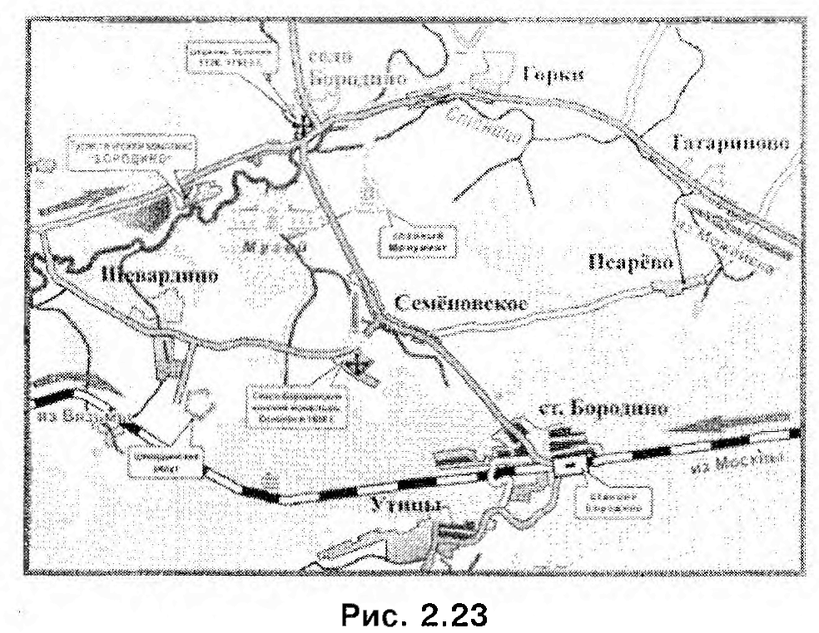
Уменьшенное обобщенное изображение поверхности Земли на плоскости в той или иной системе условных обозначений дает нам географическая карта.
Схемы на рис. 2.22-2.23 являются информационными моделями внешнего вида соответствующих объектов. Они предназначены для того, чтобы у человека была возможность, например, оценить размеры и расположение комнат будущей квартиры, разработать маршрут путешествия, добраться до Бородинского поля и т. д. Для этих моделей большое значение имеет соблюдение масштаба. Для схемы проезда и карты также значение имеет соблюдение ориентации по сторонам света. Но, несмотря на точность рассмотренных информационных моделей, более подробные сведения об изображенных на них объектах (местах в зале, домах, дорогах, городах) из них получить нельзя. Схема как информационная модель не претендует на полноту предоставления информации об объекте. С помощью особых приемов и графических обозначений на ней более рельефно выделяется один или несколько признаков рассматриваемого объекта.
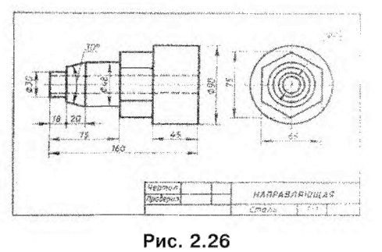
На уроках черчения вы будете учиться строить чертежи — условные графические изображения предметов с точным соотношением их размеров, получаемые методом проецирования (рис. 2.26). Рисунок содержит изображения, размерные числа, текст. Изображения дают представления о геометрической форме детали, числа — о величине детали и ее частей, надписи — о названии, масштабе, в котором выполнены изображения, материале, из которого изготовлена деталь.
Вы знакомы с блок-схемами — одним из наиболее наглядных способов записи алгоритмов; при этом используются следующие условные обозначения:
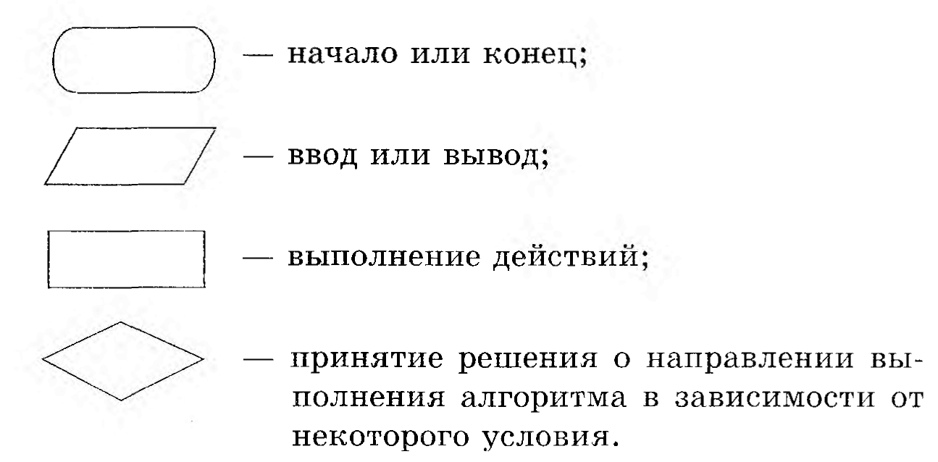
Последовательность действий указывается с помощью стрелок, соединяющих фигуры, обозначающие шаги алгоритма.
Например, проверку существования треугольника с заданными длинами сторон а, b и c с помощью блок-схемы можно изобразить, как показано на рис. 2.27.
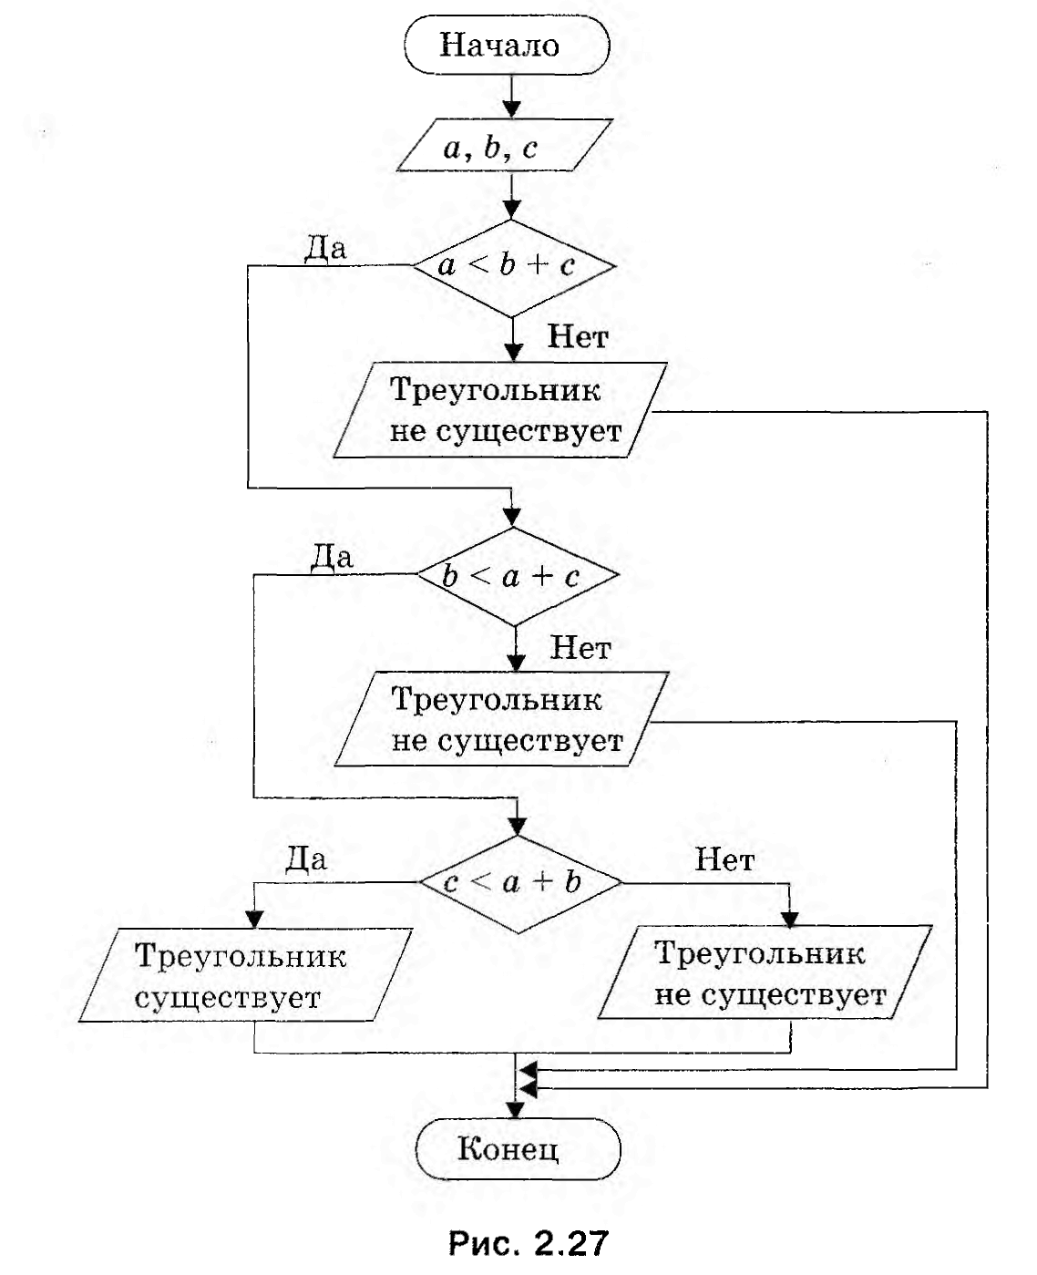
Информационные модели на графах
Наглядным средством представления состава и структуры системы является граф. Граф состоит из вершин, связанных линиями. Если линия направленная (со стрелкой), то она называется дугой; линия ненаправленная (без стрелки) называется ребром. Линия, выходящая из некоторой вершины и входящая в нее же, называется петлей.
Вершины могут изображаться кругами, овалами, точками, прямоугольниками и т. д.
Если объекты некоторой системы изобразить вершинами, а связи между ними — линиями, то мы получим информационную модель рассматриваемой системы в форме графа.
Сети
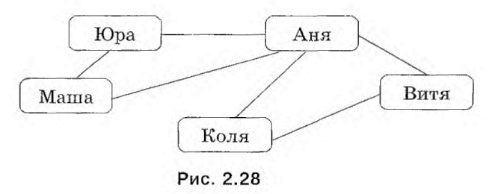
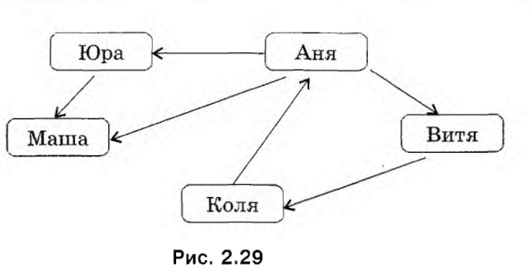
Пример: граф, отражающий отношение «переписываются» между объектами класса «дети», может выглядеть, как показано на рис. 2.28.
Отношение «переписываются» («пишут письма друг другу») является двухсторонним (симметричным). Поэтому соответствующие вершины соединены линиями без стрелок (ребрами). Граф называется неориентированным, если его вершины соединены ребрами. Путь по вершинам и ребрам графа, включающий любое ребро графа не более одного раза, называется цепью. Пример цепи: Юра — Аня — Витя — Коля. Цепь, начальная и конечная вершины которой совпадают, называется циклом. Пример цикла: Аня — Коля — Витя — Аня.
Иначе выглядит граф, отражающий отношение «пишет письма» между теми же объектами класса «дети». Линии со стрелками (дуги) придают ему совершенно иной смысл (рис. 2.29).
Граф называется ориентированным, если его вершины соединены дугами.
Граф называется взвешенным, если его вершины или ребра (дуги) характеризуются некоторой дополнительной информацией - весом вершины или ребра (дуги). На рис. 2.30 информация о городах Золотого кольца представлена взвешенным графом: веса его вершин — года основания городов, веса ребер — расстояния в километрах между городами.
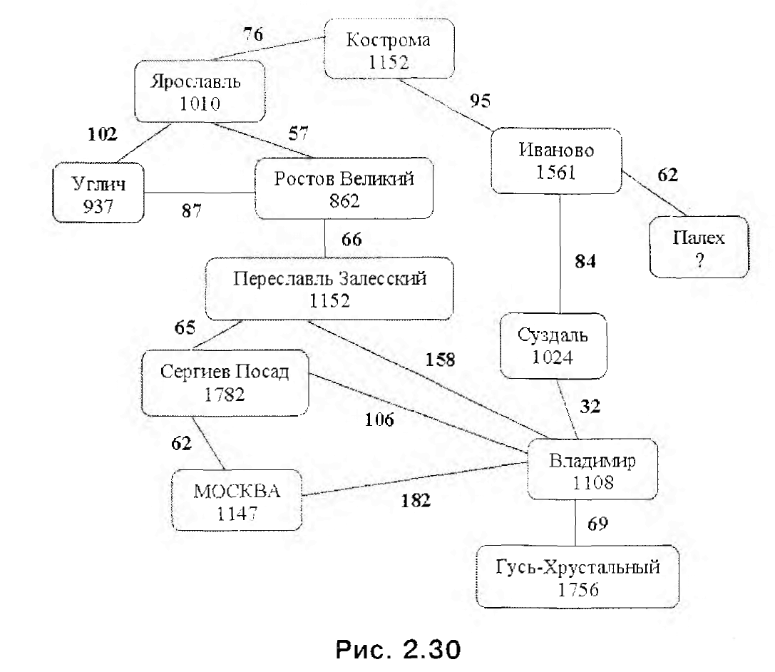
Граф с циклом называется сетью.
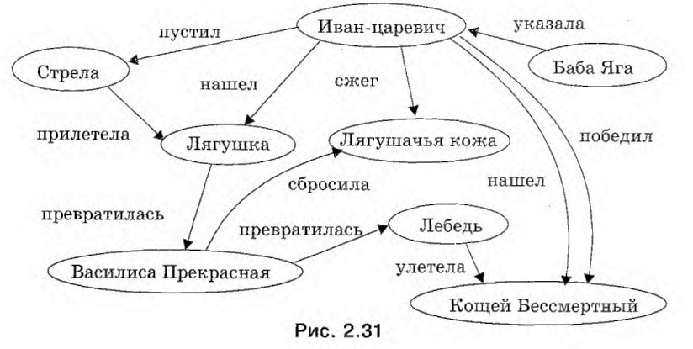
На рис. 2.31 в виде графа представлена информационная модель сказки про Царевну-лягушку.
Вершины этого графа — персонажи и предметы из сказки, дуги — связи между ними. В отличие от предыдущих примеров, здесь все связи различны. Поэтому они подписываются рядом с соответствующими дугами. Такой граф называется семантической сетью. Считается, что любую информацию можно представить в виде семантической сети, на которой будут отражены объекты (понятия) и связи (отношения) между ними.

Деревья
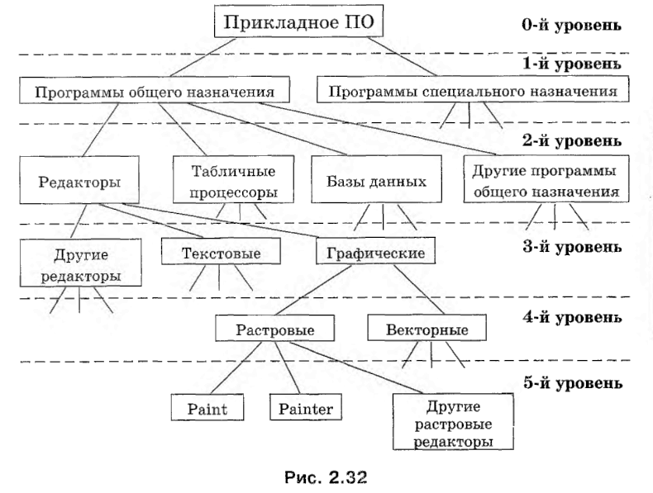
Иерархия — это расположение частей или элементов целого в порядке от высшего к низшему. Системы, элементы которых находятся в отношениях «является разновидностью», «входит в состав» и других отношениях подчиненности, называются иерархическими системами (системами с иерархической структурой). Например, иерархическую структуру имеет школа, потому что в ней установлены следующие отношения подчиненности: директор — заместители директора — учителя — ученики. Иерархическую структуру имеют системы, элементы которых связаны отношением «входит в состав». На рис. 2.32 изображен граф иерархической системы представляющий состав прикладного программного обеспечения (ПО) компьютера.

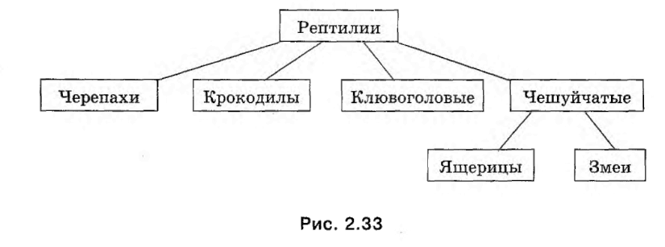
Граф иерархической системы называется деревом. Отличительной особенностью дерева является то, что между любыми двумя его вершинами существует единственный путь. Дерево не содержит циклов и петель. Обычно у дерева, представляющего иерархическую систему, выделяется одна главная вершина, которая называется корнем дерева. Каждая вершина дерева (кроме корня) имеет только одного предка — обозначенный ею объект входит в один класс верхнего уровня. Любая вершина дерева может порождать несколько потомков — вершин, соответствующих классам нижнего уровня. Такой принцип связи называется «один ко многим». Вершины, не имеющие порожденных вершин, называются листьями. Древовидными являются схемы отношений «является разновидностью», используемые для наглядного представления классификации объектов (рис. 2.33).
Иерархию легко изобразить «лесенкой» — в виде многоуровневого списка. Объекты одного уровня иерархии располагаются на одном уровне в списке. Чем ниже уровень иерархии, тем правее находится соответствующий уровень списка:
    - Рептилии
      - Черепахи
      - Крокодилы
      - Клювоголовые
      - Чешуйчатые
        - Ящерицы
        - Змеи
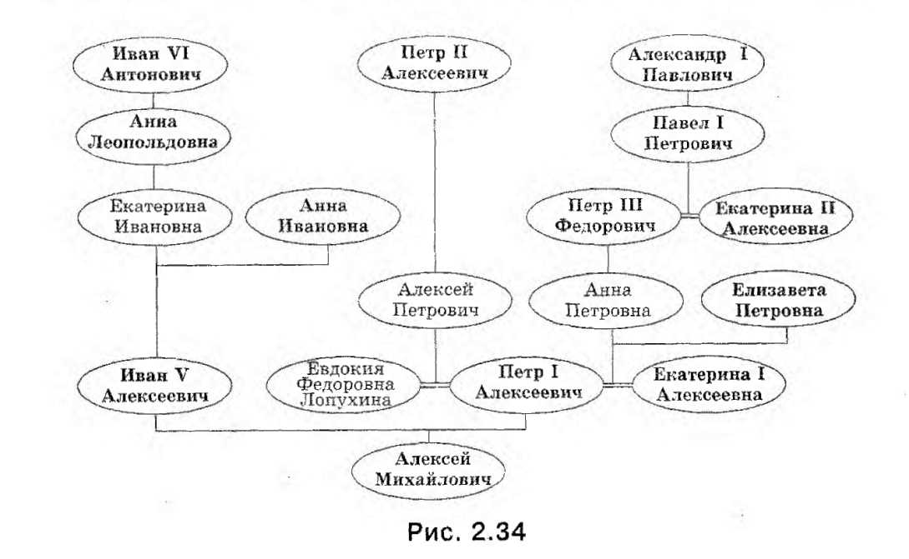
Родственные связи между членами семьи удобно изображать с помощью схемы, называемой генеалогическим или родословным деревом. На рисунке 2.34 показана родословная Романовых. Здесь корень дерева находится снизу.
Изображать дерево отношений можно в любом направлении — это дело вкуса разработчика модели.
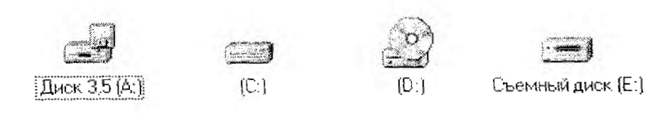
По иерархическому принципу организована система хранения файлов во внешней памяти. Вы знаете, что по определенному признаку (принадлежность, назначение, содержимое, время создания и т. д.) файлы целесообразно объединять в папки. Папки, в свою очередь, могут вкладываться в другие папки и т. д. (рис. 2.35). Главная (корневая) вершина этой иерархии соответствует определенному устройству внешней памяти:
Для того чтобы найти файл в иерархической файловой структуре, можно указать путь к файлу. В путь к файлу входят записываемые через разделитель «\ » логическое имя диска и последовательность имен вложенных друг в друга папок, в последней из которых находится нужный файл.

Например, пути к файлам на рис. 2.35 можно записать так:
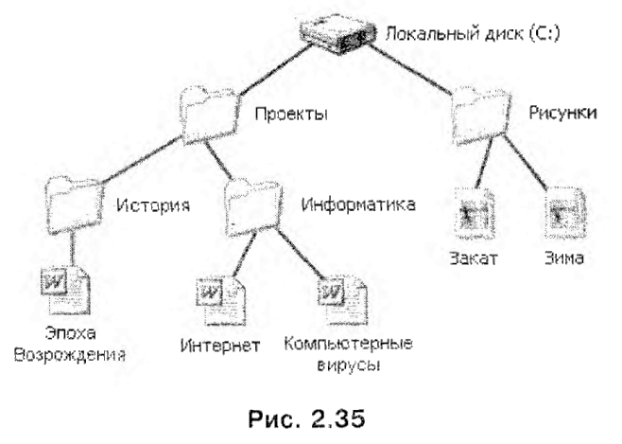
С:\Проекты\История\
С:\Проекты\Информатика\
С:\Рисунки\
Путь к файлу вместе с именем файла называют полным именем файла.
Примеры полных имен файлов:
С:\Проекты\История\Эпоха Возрождения.doc
С:\Проекты\Информатика\Интернет. dос
С:\Рисунки\закат.jрg
С:\Рисунки\ зимa.jpg
С:\Проекты\Информатика\Компьютерные_вирусы.dос
Операционная система позволяет получить на экране компьютера изображение файловой системы в виде дерева.

Использование графов при решении задач.
Графы удобно использовать при решении некоторых классов задач.
Задача 1. Сколькими способами можно рассадить в ряд на три стула трех учеников? Выписать все возможные случаи.
Решение этой задачи удобнее всего представить в виде дерева. За его корневую вершину возьмем произвольную точку плоскости О.
На первый стул можно посадить любого из трех учеников — обозначим их А, В и С. На схеме это соответствует трем ветвям, исходящим из точки О:
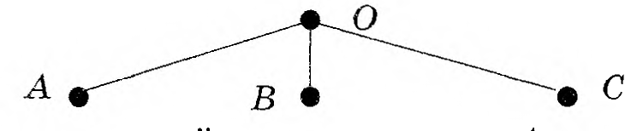
Посадив на первый стул ученика А, на второй стул можно посадить ученика В или С. Если же на первый стул сядет ученик В, то на второй можно посадить А или С. А если на первый стул сядет С, то на второй можно будет посадить А или В. Это соответствует на схеме двум ветвям, исходящим из каждой вершины первого уровня:
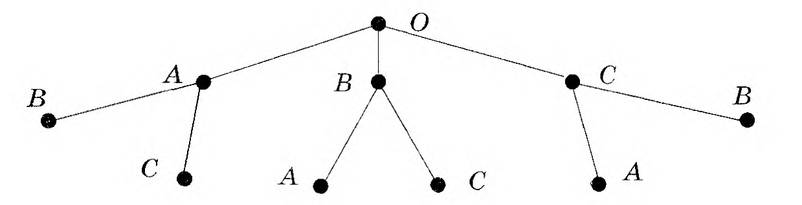
Очевидно, что третий стул в каждом случае займет оставшийся ученик. Это соответствует одной ветви дерева, которая «вырастает» на каждой из предыдущих ветвей.
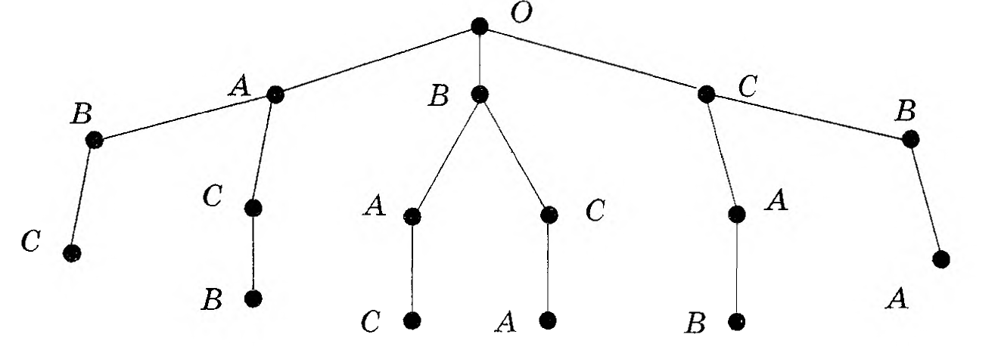
Выпишем все пути от вершин первого уровня к вершинам третьего уровня: А-Б-С, А-С-В, В-А-С, Б-С-А, С-А-В, С-В-А, Каждый из выписанных путей определяет один из вариантов рассаживания учеников на стулья. Так как других путей нет, то искомое число способов — 6.
Дерево можно не строить, если не требуется выписывать все возможные варианты, а нужно просто указать их число. В этом случае рассуждать нужно так: на первый стул можно усадить одного из трех человек, на второй — одного из двух оставшихся, на третий — одного оставшегося: 3 • 2 • 1 = 6.
Задача 2. Чтобы принести Царю-батюшке молодильные яблоки, должен Иван-царевич найти единственный верный путь к волшебному саду. Встретил Иван-царевич на развилке трех дорог старого ворона и вот какие советы от него услышал:
1) иди сейчас по правой тропинке;
2) на следующей развилке не выбирай правую тропинку;
3) на третьей развилке не ходи по левой тропинке.
Пролетавший мимо голубь шепнул Ивану-царевичу, что только один совет ворона верный и что обязательно надо пройти по тропинкам разных направлений. Наш герой выполнил задание и попал в волшебный сад. Каким маршрутом он воспользовался?
Обозначим левую, среднюю и правую тропинки соответственно JI, С и П. Возможные маршруты представим в виде графа. При этом подсказки ворона отметим более «жирными» ребрами. Так как только один совет ворона верен, то на графе ему будет соответствовать маршрут, имеющий одно «жирное» ребро. Этот маршрут обозначен дополнительной пунктирной линией:
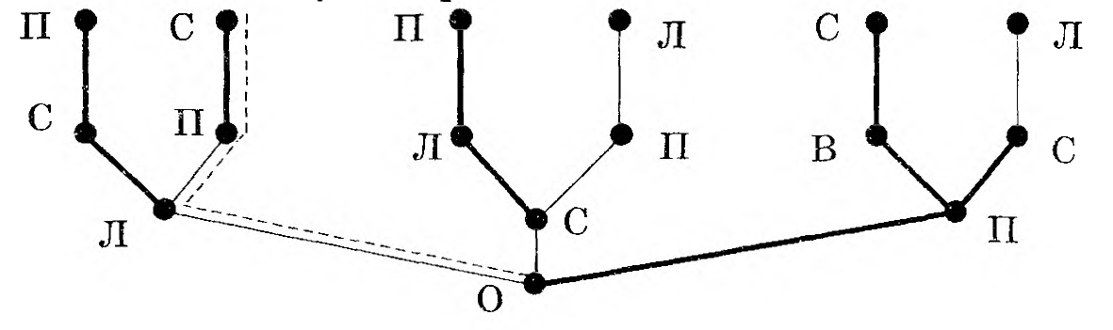
Контрольные вопросы.
- Что такое схема? Примеры схем.
- Как называется уменьшенное обобщенное изображение поверхности Земли?
- Что такое чертёж?
- Что такое блох-схема и где она применяется?
- Из чего состоит граф?
- Что представляет собой ребро? Дуга? Вершина? Петля?
- Какой граф называют ориентированным?
- Какой граф называют взвешенным?
- Что такое цепь в графе? Цикл в графе?
- Какой граф называют сетевым? Иерархическим?
- Каковы основные свойства древовидного графа?

